Katholiek Onderwijs Vlaanderen
Stafdienst
Identiteit en pastoraal
19-01-2026

Viering: Goede Vrijdag

Kruisweg van Jezus voor kinderen

Samen op weg naar Pasen

Inhoud
0 Inleiding 2
1 Een Kruisjestocht 2
2 Kruistocht: de tocht van Jezus in 15 haltes 4
2.1 Halte 1 Jezus wordt ter dood veroordeeld. 4
2.2 Halte 2 Jezus neemt het kruis op zijn schouders. 4
2.3 Halte 3 Jezus valt voor de eerste keer onder het kruis. 5
2.4 Halte 4 Jezus ontmoet zijn moeder Maria. 5
2.5 Halte 5 Simon helpt Jezus het kruis dragen. 6
2.6 Halte 6 Veronica droogt Jezus’ tranen. 6
2.7 Halte 7 Jezus valt voor de tweede keer onder het kruis. 7
2.8 Halte 8 Jezus troost de wenende vrouwen. 7
2.9 Halte 9 Jezus valt voor de derde keer onder het kruis. 8
2.10 Halte 10 Jezus wordt ontdaan van zijn kleren 8
2.11 Halte 11 Jezus wordt aan het kruis genageld 9
2.12 Halte 12 Jezus sterft aan het kruis 9
2.13 Halte 13 Jezus wordt van het kruis genomen. 10
2.14 Halte 14 Jezus wordt in het graf gelegd. 10
2.15 Halte 15 Jezus is verrezen. 11
3 Inspiratie 12
4 Kruisweg in afbeeldingen 12

Inleiding
Dit jaar valt de Goede Week tijdens een schoolweek.
Wij nodigen jullie uit om deze week samen met ons te vieren, bezinnend samen te zijn.

Om ‘Goede Vrijdag’ te kunnen kaderen lees je: https://www.bijbelin1000seconden.be/menu/tikiindex.php?page=Goede+Vrijdag#Betekenis_van_het_woord

Een Kruisjestocht
Bij elke halte: …
…Vertellen we een stukje van het verhaal.
…Geven we je een beeld. ( verschillende kruiswegen).
…Steken we een kaarsje aan.
…Maken we het biddend stil.
…Bij sommige haltes bieden we een gebed aan.
…Nodig je leerlingen bij de titel gebed uit om zelf een gebed neer te schrijven of voor te bidden.
…Bezinnen we over ons eigen leven. Wat kan of mag dit verhaal voor mij betekenen?
Samen op tocht
Je kan deze (kruis)tocht van Jezus herdenken en vieren door een echte tocht te maken.
Hoe kan je te werk gaan?
Plaats op 15 verschillende plaatsen een tafeltje met een bloemetje, een kaarsje, kaartjes van de prent bij het verhaal, de tekst van het verhaal, het gebedje en een mijmering.
Vraag aan de oudere leerlingen om op de 15 verschillende haltes plaats te nemen. (Dit kan per 5 leerlingen of per 2, herverdeel dan de taken) 1 leerling laat de prent zien.
1 leerling steekt het kaarsje aan.
1 leerling leest de tekst van het verhaal voor.
1 leerling leest het gebed voor de andere leerlingen herhalen het gebed.
1 geeft de opdracht.
OF
Verdeel de haltes over 5 dagen, maak iedere dag tijd voor 3 haltes bijvoorbeeld tijdens het eerste, derde en vijfde lesuur.
Of
Nodig de leerlingen uit om op voorhand een steentje mee te brengen naar school.
Een steentje dat hen aan zichzelf doet denken.
Een scherp steentje omdat ik nogal eens kan ‘prikken’, koppig ben, af en toe eens pest, …
Een ronde steen omdat ik niet graag kwets, zorg draag voor, …
Nodig hen ook op voorhand uit om voor zichzelf eens na te gaan wat hen zoal dwars of tegen kan zitten in het leven, dit op een briefje te noteren of te tekenen.
Ze nemen het steentje en het briefje mee op tocht.
Je kan er voor kiezen iedere leerling zijn of haar steentje en briefje individueel mee te laten nemen of je kan de steentjes en briefjes in een doos of pot verzamelen, in een rugzak steken en om beurt laten dragen. De last wordt niet meer door hen alleen gedragen. Ze maken mekaar deelgenoot van hun eigen ‘lijden’ en verdriet.
Later mogen ze dit bij het kruis achterlaten. Zo laten ze als het ware de last van hun schouders vallen. Of
Maak een boekje en laat de leerlingen bij iedere halte een mijmering noteren.
Laat de boekjes aan het eind van de tocht verzamelen in een doos en leg deze onder het kruis.

Klasritueel
Vind je een tocht te moeilijk of te lang voor je leerlingen, dan kan je dit ook tijdens de laatste week tijdens een klasmoment doen als begin of einde van de dag.
Maak er een klasritueel van gedurende de Goede Week.
Eindig samen op Goede Vrijdag met een vierend moment.

Beeldend het verhaal verdiepen
Vertel het verhaal van Jezus aan de hand van de verschillende haltes.
Wat wil dit verhaal ons vandaag vertellen? Noteer bij iedere halte verschillende gedachtes, gevoelens, ervaringen.
Hoe kan je dit nu ‘ver-beelden’?
*boetseren met klei
*verftechnieken
*krantenknipsels, collage vanuit actualiteit
*tableau vivant
*…

Kruistocht: de tocht van Jezus in 15 haltes

Halte 1 Jezus wordt ter dood veroordeeld.
Verhaal:
In het land van Jezus woonde een man die Pilatus heette.
Hij was de baas van het land. Jezus staat nu bij Pilatus, omdat Pilatus moet beslissen wat er met Jezus zal gaan gebeuren.
Jezus was namelijk gevangen genomen, omdat Hij zei dat Hij de Zoon van God was. Pilatus wil Hem eigenlijk vrij laten omdat hij niets kwaad ziet in Jezus.
Maar de mensen op het plein ervoor schreeuwen: “Jezus moet aan het kruis!” Uiteindelijk doet Pilatus wat de mensen vragen en zo moet Jezus aan het kruis sterven.
Mijmerend stilstaan:
Pilatus veroordeelt Jezus om te sterven.
De mensen schreeuwen: ‘Jezus moet aan het kruis!’
Roepen ook wij soms lelijke woorden naar andere mensen? Veroordelen wij hen dan ook?
Gebed:

Halte 2 Jezus neemt het kruis op zijn schouders.
Verhaal:
Twee soldaten brengen het zware kruis dat Jezus moet gaan dragen. Ook brengt nog iemand een plankje dat aan het kruis moet worden vastgemaakt zodat iedereen kan zien wie er aan dat kruis hangt. Op het plankje staat: Jezus van Nazareth, koning van de Joden.
Mijmerend stilstaan:
Draag jij soms een ‘kruis’?
Wanneer heb jij het moeilijk?
Hoe kan jij anderen helpen hun ‘kruis’ te dragen?
Hoe kan jij iemand helpen zodat zijn of haar ‘kruis’ makkelijker te dragen is?
Gebed:

Halte 3 Jezus valt voor de eerste keer onder het kruis.
Verhaal:
Jezus moet het zware kruis helemaal alleen dragen. En daar komt nog bij dat hij niet op een gewone rechte weg loopt, maar hij moet met het kruis de berg oplopen. Dan wordt het kruis te zwaar voor Jezus en Hij valt. De soldaten zijn niet vriendelijk tegen Jezus en ze zeggen dat Hij z’n kruis maar vlug moet oprapen en moet doorlopen. Jezus doet wat de soldaten Hem zeggen.
Mijmerend stilstaan:
Wat doe jij als je het moeilijk hebt? Opgeven of volhouden?
Gebed: Jezus,
wij willen nu bidden voor alle mensen die een zwaar kruis moeten dragen. Voor de zieken, de armen, de eenzamen, voor hen die verdriet hebben en voor zo vele anderen die het moeilijk hebben.
Help hen, Jezus, dat ze in jou de kracht mogen vinden om vol te houden.

Halte 4 Jezus ontmoet zijn moeder Maria.
Verhaal:
Onderweg naar de top van de berg, komt Jezus zijn moeder Maria tegen.
Maria heeft heel veel verdriet wanneer ze Jezus ziet. Hij is toch haar eigen kind. En nu moet Hij helemaal alleen het zware kruis dragen. Langs de kant van de weg staan niet zo veel mensen. Maria staat daar wel. Zij wil tot het laatst toe bij Jezus blijven en voor hem zorgen zoals iedere moeder dat doet voor haar kind.
Mijmerend stilstaan:
Bij wie kan jij terecht als het een keertje niet zo goed met je gaat?
Voor wie sta jij klaar als het eens tegen zit met iemand anders?
Gebed:
Jezus,
Maria is ook de Moeder van alle mensen.
Tot haar kunnen we altijd bidden als wij het wel eens moeilijk hebben.
Door tot haar te bidden, zijn we altijd verbonden met Jou.

Halte 5 Simon helpt Jezus het kruis dragen.
Verhaal:
De soldaten zien dat Jezus het kruis erg zwaar vindt en dat hij steeds langzamer gaat lopen. Toevallig staat er een man langs de kant die Jezus ziet knokken om het kruis niet nog eens te laten vallen. Eén van de soldaten roept tegen die man: “Hé jij daar, help jij deze man eens om het kruis te dragen.” Simon doet wat de soldaten hem vragen en pakt het kruis achteraan vast. Nu hoeft Jezus zijn kruis niet meer alleen te dragen.
Mijmerend stilstaan:
Als jij wordt aangeduid om iemand te helpen, doe je dat dan of grommel je en zeg je dat iemand anders het maar moet doen?
Wie heeft jou als eens geholpen? Hoe voelde dat voor jou?

Gebed: Jezus,
ook van ons wordt gevraagd om anderen te helpen.
Wij hebben daar niet altijd zin in.
Leer ons om het toch te doen,
uit liefde voor Jou en natuurlijk om de ander z’n last lichter te maken.

Halte 6 Veronica droogt Jezus’ tranen.
Verhaal:
Door het dragen van dat zware kruis lopen de zweetdruppels over de wangen van Jezus zijn gezicht.
Een vrouw die Veronica heet, ziet het zwetende gezicht van Jezus. Veronica heeft medelijden met Jezus. Zij pakt een zakdoek uit haar zakken en loopt naar Jezus toe. Een soldaat wil haar tegenhouden, maar Veronica loopt gewoon door en trekt zich er niks van aan. Voorzichtig droogt zij het gezicht van Jezus af. Jezus zegt niets, maar aan zijn ogen ziet Veronica dat hij ‘dank je wel’ wil zeggen. Daarna loopt Jezus weer verder met het zware kruis de berg op.
Mijmerend stilstaan:
Zie je die vrouw die naar Jezus toe stapt om met haar doek zijn tranen en bloed van zijn gezicht te drogen. Zij durft nogal!
Durf jij ook de stap te zetten om iemand zomaar te gaan helpen?
Gebed: Jezus,
laat ons ook opkomen voor de mensen die zwak zijn en hulp nodig hebben.
Wij kunnen zo vaak iets goeds doen voor anderen,
maar denken daar te weinig aan.
Help ons om er toch aan te denken.

Halte 7 Jezus valt voor de tweede keer onder het kruis.
Verhaal:
Ze hebben al een heel stuk gelopen, maar zijn nog steeds niet op de plaats van bestemming. Zoals je weet was Jezus al een keer gevallen, maar het kruis is zo zwaar dat Jezus nu weer valt. Maar toch staat Jezus weer op en draagt zijn kruis verder de berg op.
Mijmerend stilstaan:
Stel je voor, je hebt het moeilijk op school met een bepaald iets. Je hebt er extra goed je best voor gedaan… en toch lukt het je (nog) niet; geef je dan op of kan je toch nog volhouden?
Hoe komt het dat je opgeeft?
Hoe komt het dat je volhoudt?
Gebed: Jezus,
help Je ons, net als Jij, vol te houden wanneer we iets moeilijk vinden.
Wil Je alle mensen troosten die nu veel moeten lijden.
Laat hen merken dat Je dicht bij hen bent.

Halte 8 Jezus troost de wenende vrouwen.
Verhaal:
Onderweg ontmoet Jezus ook een groepje vrouwen. De vrouwen zijn aan het huilen. Jezus ziet de huilende vrouwen ondanks zijn eigen pijn en verdriet. Dan gaat Hij de vrouwen troosten. Daarna loopt hij met het zware kruis weer verder. Het kruis begint langzamerhand erg pijn te doen op zijn schouders. De tranen staan in zijn ogen, maar ondanks dat loopt hij verder de berg op.

Mijmerend stilstaan:
Vrouwen wenen omdat ze zien hoeveel pijn Jezus heeft. Jezus lijdt, maar toch ziet Hij nog de droefheid van de vrouwen … en troost Hij hen.
Als jij iets aan de hand hebt, ben je dan de hele tijd met jezelf bezig … of kan je dan ook nog de pijn van andere mensen zien?
Gebed: Jezus,
wij vinden het niet altijd gemakkelijk
om het goede te blijven doen.
Als wij iets verkeerds hebben gedaan, laat ons dat dan inzien en laat ons spijt hebben van wat we gedaan hebben.
Wil Je het ons dan weer vergeven?
En wanneer iemand ons iets heeft aangedaan, laat ons dan die ander vergeven.

Halte 9 Jezus valt voor de derde keer onder het kruis.
Verhaal:
Hoe hoger Jezus op de berg komt, des te zwaarder wordt het dragen van zijn kruis. Bovendien is het erg warm. Het is rond de middag en de zon staat hoog aan de hemel. Jezus valt nu voor de derde keer, maar nu is hij echt helemaal uitgeput. Hij valt dan ook languit neer en kan gewoon niet meer verder. Maar dan gebeurt er iets wat niemand had verwacht. Jezus staat weer op. Hij pakt toch zijn kruis weer op zijn schouders en gaat het laatste stukje van de berg op. Dat Jezus pijn heeft kun je zien aan zijn gezicht.
Mijmerend stilstaan:
Jezus valt voor de derde keer onder het kruis. Waar zou Jezus die kracht vandaan halen om steeds opnieuw verder te gaan met het kruis op zijn rug?
Bij God!
Wie kan jou kracht geven om te blijven volhouden? Is dit ook God voor jou of iemand of iets anders?
Gebed: Jezus,
help ons wanneer we bijna de moed verliezen en laat ons altijd opnieuw beginnen wanneer we fouten hebben gemaakt.

Halte 10 Jezus wordt ontdaan van zijn kleren
Verhaal:
Na een lange, zware kruisweg, is Jezus nu aangekomen boven op de berg. De naam van de berg is
Golgotha. Veel mensen moeten lachen om Jezus, omdat Hij had gezegd: “Ik ben de Zoon van God.” Ook de soldaten lachen hem uit en om hem extra te pesten, trekken ze Jezus de kleren uit. Ook hier heeft Jezus heel veel verdriet van. Jezus blijft stil voor zich uit staren en houdt zich groot, maar binnen in zijn hart voelt Jezus heel veel pijn.
Mijmerend stilstaan:
Ze nemen Jezus’ kleren af. Ze vernederen Hem, ze pesten Hem.
Gebeurt het soms bij jou op school dat kinderen worden uitgelachen of gepest? Doe jij daar dan ook aan mee? Of kies je voor rechtvaardigheid?
Gebed:

Halte 11 Jezus wordt aan het kruis genageld
Verhaal:
Jezus heeft nu alleen nog maar een doek om zijn middel.
De soldaten dwingen hem om op het kruis te gaan liggen.
Maria staat er ook bij en ziet dat Jezus is overgeleverd in de handen van de soldaten.
Zij kan niets meer doen, alleen nog maar bij Jezus blijven en voor hem bidden.
Met een aantal spijkers wordt Jezus aan het kruis geslagen.
De soldaten doen Jezus heel veel pijn. Jezus huilt.
Mijmerend stilstaan:
Onze woorden zijn soms als scherpe nagels, die andere mensen pijn doen … Heb je dit zelf ook wel eens gedaan?
Heb je dit zelf ook wel eens meegemaakt, dat anderen dit bij jou deden?
Gebed:

Halte 12 Jezus sterft aan het kruis
Verhaal:
Het kruis van Jezus wordt rechtop gezet.
Naast hem staan nog twee andere kruisen met twee moordenaars eraan.
Onder het kruis van Jezus staat Maria, zijn moeder, en Johannes, zijn lievelingsapostel.
Jezus zegt tegen de soldaten dat Hij dorst heeft en nu zijn de soldaten toch zo vriendelijk om hem iets te drinken te geven.
Jezus zegt tegen zijn moeder en tegen Johannes dat zij samen goed voor elkaar moeten zorgen als Hij er niet meer is.
Dan wordt het plotseling heel erg donker.
De mensen kijken gespannen naar wat er gaat gebeuren.
Dan spreekt Jezus zijn laatste woorden.
Hij zegt: “Het is volbracht.”
Jezus buigt zijn hoofd en sterft aan het kruis.
Mijmerend stilstaan:
Jezus sterft aan het kruis. Het is leeg en donker.
Leg je steentje, briefje, boekje onder het kruis en laat zo je verdriet achter bij Hem. Je draagt je verdriet niet meer alleen.
Maak het een minuut stil.
Gebed:
Jezus,
Dank U voor uw liefde voor ons.
Wij willen onze liefde aan U en de anderen geven.

Halte 13 Jezus wordt van het kruis genomen.
Verhaal:
Nadat Jezus aan het kruis is gestorven, wordt zijn lichaam van het kruis afgehaald.
Maria heeft Jezus nu weer in haar armen, net zoals zij hem in haar armen had toen Hij pas geboren was in Bethlehem. Nu is Jezus dood en Maria heeft heel veel verdriet.
Mijmerend stilstaan:
Jezus is van het kruis genomen en Maria houdt Hem vast.
Wat zou Maria denken? … Waarom? Waarom moet dit met mijn zoon gebeuren? Waarom ik? Heb jij ook als een gedacht, waarom ik, waarom moet dit nu met mij gebeuren? Ken jij andere mensen dit veel lijden en dit ook wel eens dachten of zeiden? Waarom ik?
Gebed:
Jezus,
wil Je alle mensen troosten die veel verdriet hebben om de dood van iemand van wie ze veel houden. Laten wij blijvend bidden voor onze overledenen, en hen insluiten in onze harten.

Halte 14 Jezus wordt in het graf gelegd.
Verhaal:
Om het dode lichaam van Jezus goed te verzorgen, wordt zijn lichaam ingesmeerd met olie en daarna in doeken gewikkeld. Daarna wordt Jezus naar een nieuw graf gebracht. Het graf van Jezus is gemaakt in een rots. Jezus wordt in het graf gelegd. Maria en Johannes staan erbij te bidden.
Daarna gaan zij weg. Om het graf goed af te sluiten wordt er een grote steen voor de ingang gerold. Het graf van Jezus is niet het einde. Het is maar een rustplaats voor eventjes.
Mijmerend stilstaan:
Jezus is begraven en ze rollen een grote steen voor zijn graf.
Christenen zeggen: begraven is de doden in de handen van God leggen; is geloven dat God nu verder voor hen zorgt.
Zie jij dit ook zo? Hoe zie jij dat? (andere geloofsovertuigingen?)
Hoe zou jij je voelen als je wist dat een dierbare overledene nu thuis mag komen bij God?
Gebed:

Halte 15 Jezus is verrezen.
Verhaal:
In de vroege morgen gaan enkele vrouwen naar het graf. Ze willen het lichaam van Jezus verzorgen. Maar het graf is leeg. De vrouwen zeggen dat ze Jezus hebben gezien. Ze spreken van een engel. Iemand met witte kleren zei dat Jezus niet dood is. Hij leeft gewoon bij zijn Vader verder. En de leerlingen… ze praten de hele tijd over Hem. Ze zijn niet meer verdrietig. Jezus leeft verder.
Pasen, feest van licht en leven!
Mijmerend stilstaan:
Het graf is leeg! Jezus is verrezen! De vrouwen zijn blij!
Jezus overwon de dood. Hij overwon het kwade!
Pijn, verdriet, eenzaam zijn, gepest worden, gekwetst zijn … laat dit niet je leven leiden. Durf te hopen, uit te kijken om terug heel te worden. Geloof in het leven, de liefde, het licht!
Jezus overwon de dood.
Verrassend vreugdevol mogen wij dit nu samen met Hem vieren.
Gebed:
Jezus, Jij hebt je kruis gedragen.
Wij weten dat het kruis niet het einde is geweest.
Na Goede Vrijdag kwam de zon van de verrijzenis.
Haar licht blijft schijnen tot op vandaag.
Wij danken voor al het goede dat overal ter wereld wordt gedaan
zodat mensen gelukkig worden.
We maken het tot slot nog even stil en bidden:
Jezus, Jij houdt van iedereen en Je wilt bij ons zijn als we blij zijn, maar ook als het niet goed gaat als we pijn hebben, of verdrietig zijn als we onrecht meemaken
als we ...dan juist wil Jij naast ons staan en ons meehelpen datgene dat niet fijn is te verdragen. Daarom draag Jij vandaag ook ons kruis op je schouders, want Je wilt niet weglopen van verdriet, lijden en dood, ook niet als het onbegrijpelijk of onrechtvaardig is wat er gebeurt.
Daar zijn wij dankbaar voor.
Dank je wel Jezus,
Dat Jij deze weg bent gegaan. Amen.
Lieve God,
Vandaag vieren we feest omdat Jezus niet dood is gebleven maar is opgestaan en leeft bij U. Dat is een nieuw begin en wij mogen erbij zijn, bij dit nieuwe begin. Wij mogen weten dat U altijd weer met ons verder gaat.
Nooit iets bij het oude laat, maar ons en uw schepping vernieuwt, telkens weer.
We danken U.
Amen.

Feestelijk afsluiten met een vreugdevol moment.
We zingen samen het jaarthema lied.

Inspiratie
Neem bij de andere hieronder vermelde kruiswegen zeker een kijkje ter inspiratie.
- Kruisweg van Arcabas
https://www.pastoralezorg.be/page/het-veelluik-passie-en-verrijzenis/
- https://www.pastoralezorg.be/page/kruisweg-sieger-koder/
- https://www.pastoralezorg.be/cms2/uploads/image/elisabeth/KRUISWEG%20Armand%20De meulemeester.pdf
- https://www.pastoralezorg.be/cms2/uploads/image/elisabeth/2014kruiswegpresentatie.pdf
- https://www.pastoralezorg.be/cms2/uploads/elisabeth/file/Kerkelijk%20jaar%20en%20fees ten/Kruisweg%20in%20de%20kunst%20-%20St%20Mary's%20Cathedral.pdf

Kruisweg in afbeeldingen
In bijlage geven we je, op de volgende bladzijden, een voorbeeld van een eenvoudige kruisweg.

Halte 1 Jezus wordt ter dood veroordeeld.
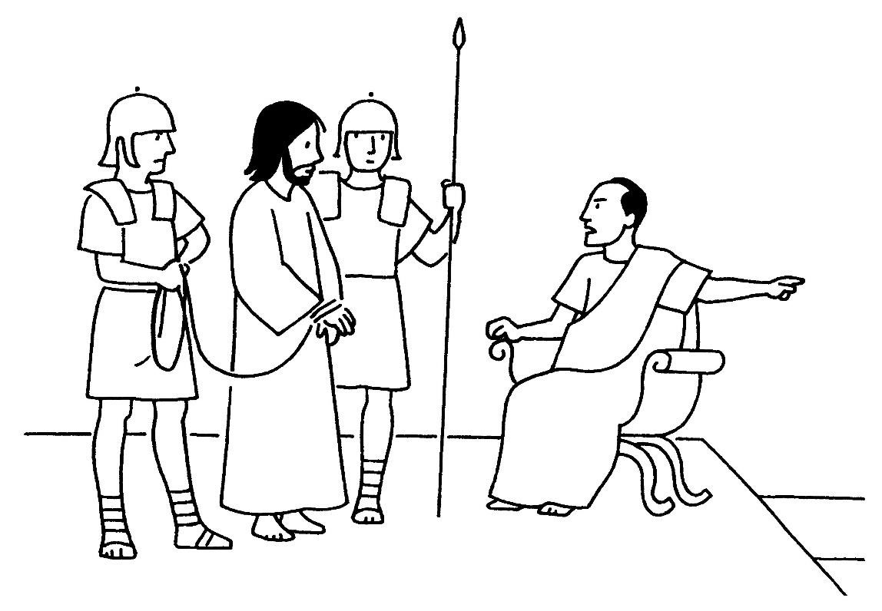

Halte 2 Jezus neemt het kruis op zijn schouders.
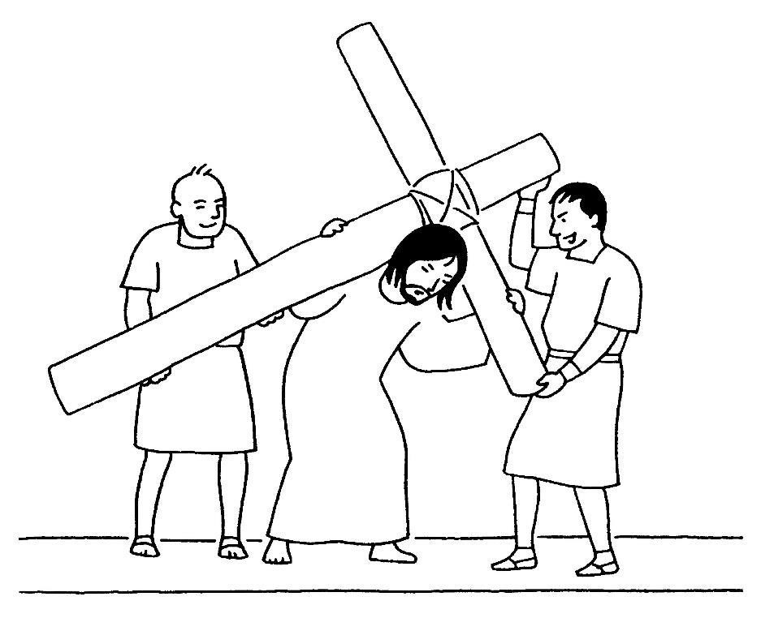

Halte 3 Jezus valt voor de eerste keer onder het kruis.
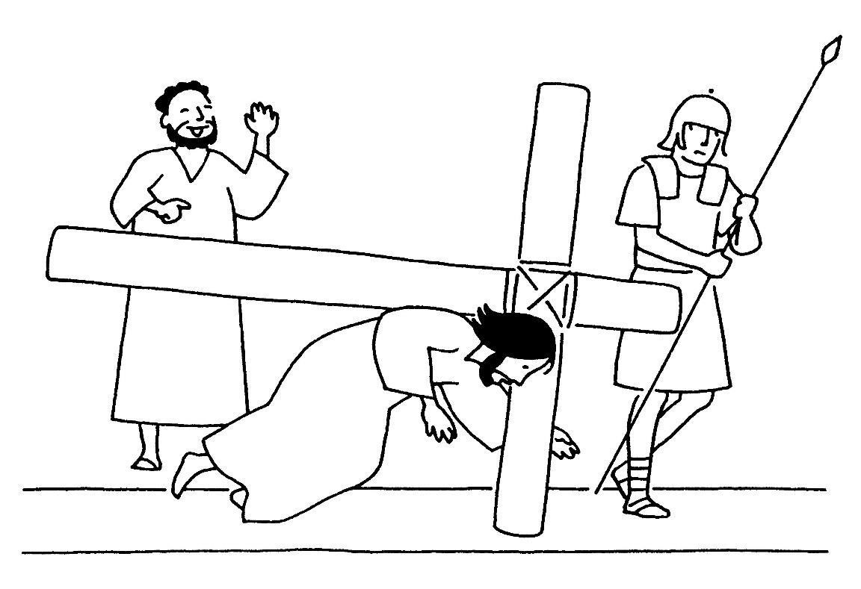

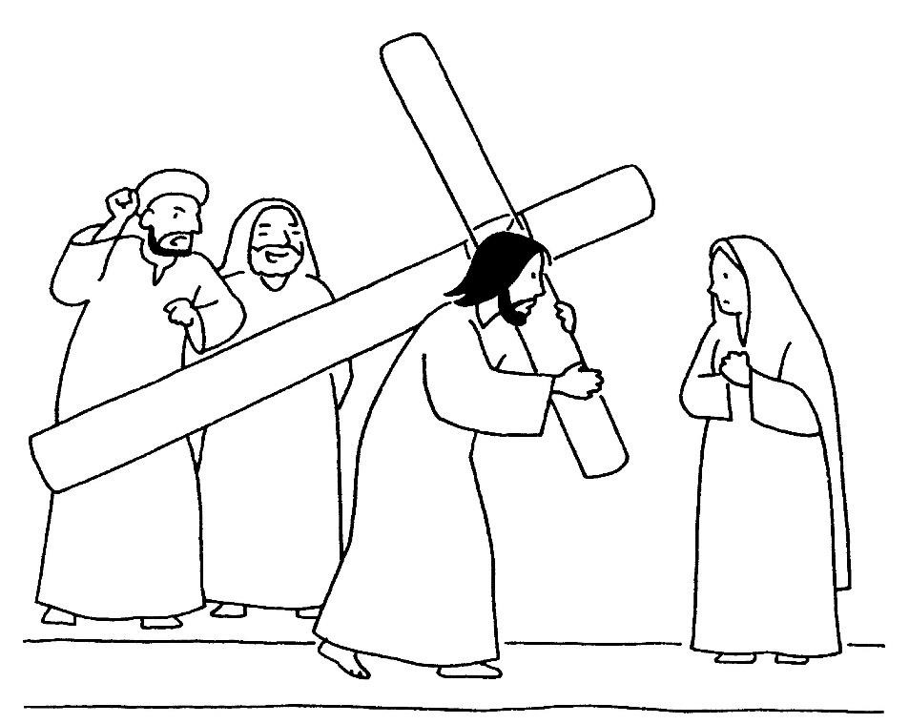
Halte 4 Jezus ontmoet zijn moeder Maria.

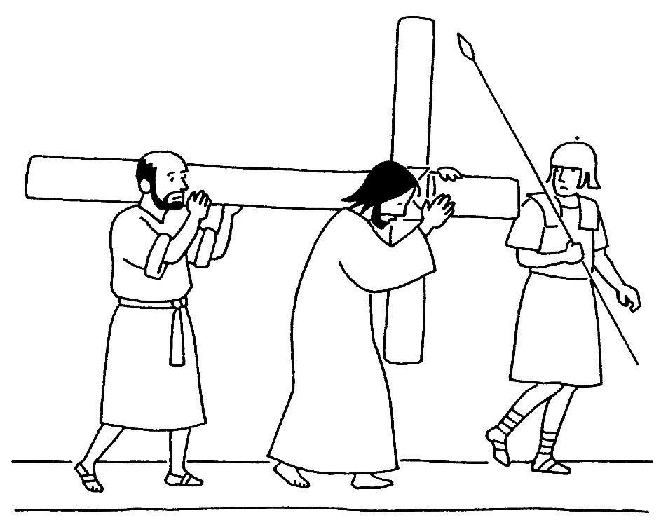
Halte 5 Simon helpt Jezus het kruis dragen.

Halte 6 Veronica droogt Jezus’ tranen.
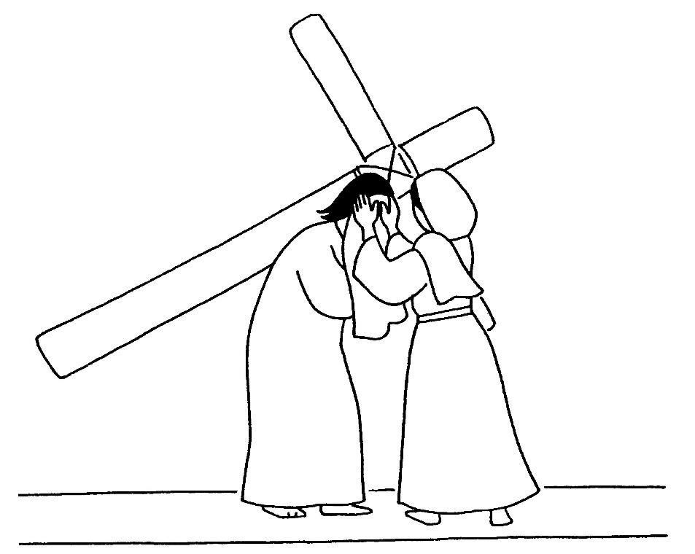

Halte 7 Jezus valt voor de tweede keer onder het kruis.
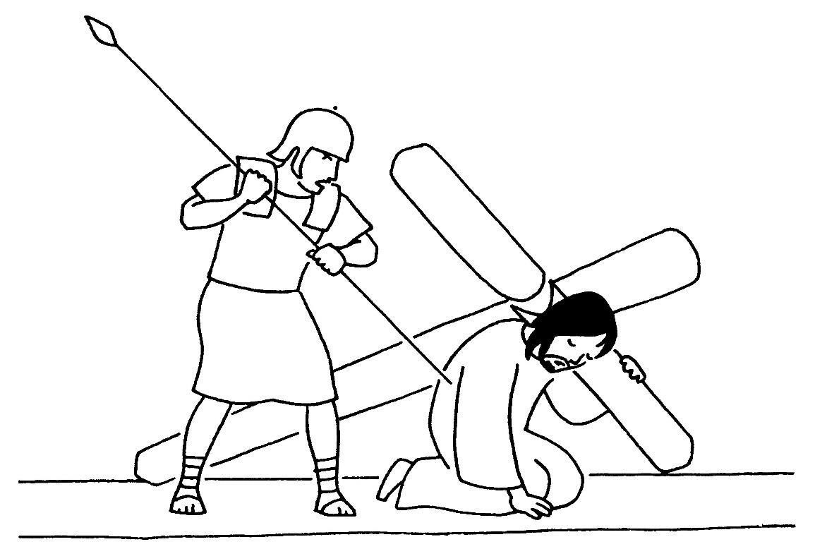

Halte 8 Jezus troost de wenende vrouwen
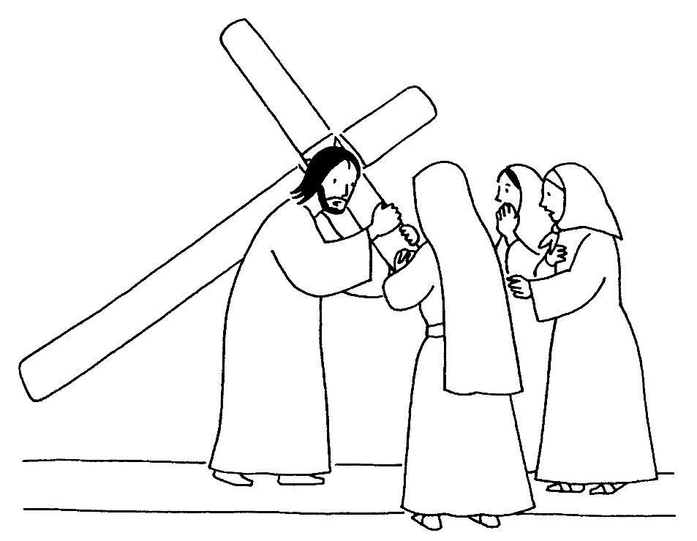

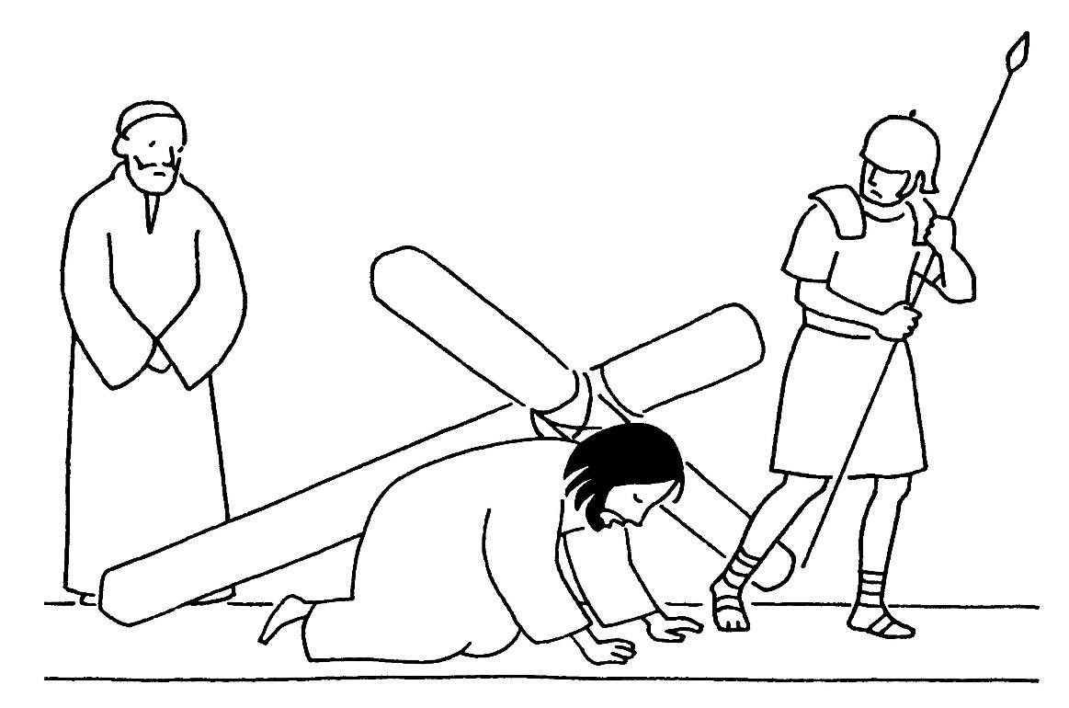
Halte 9 Jezus valt voor de derde keer onder het kruis.

Halte 10 Jezus wordt ontdaan van zijn kleren.
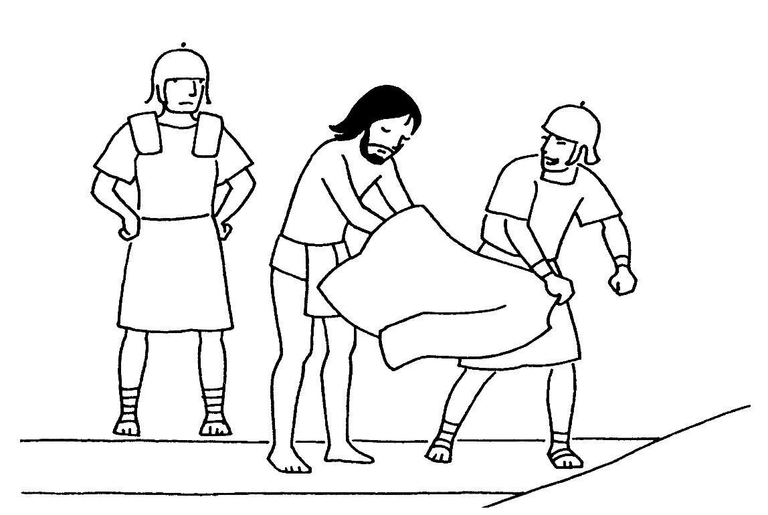

Halte 11 Jezus wordt aan het kruis genageld.
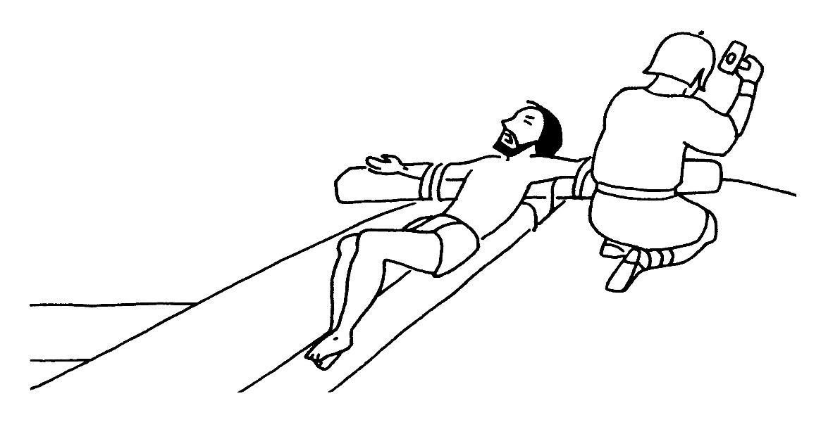
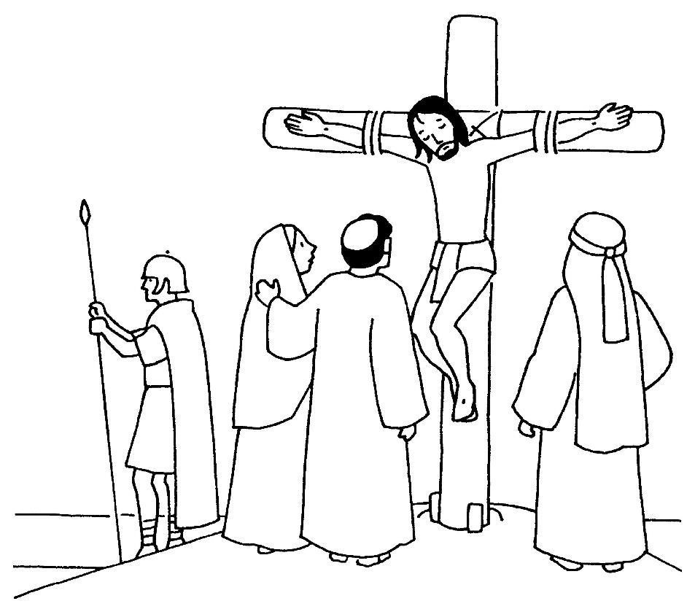
Halte 12 Jezus sterft aan het kruis.

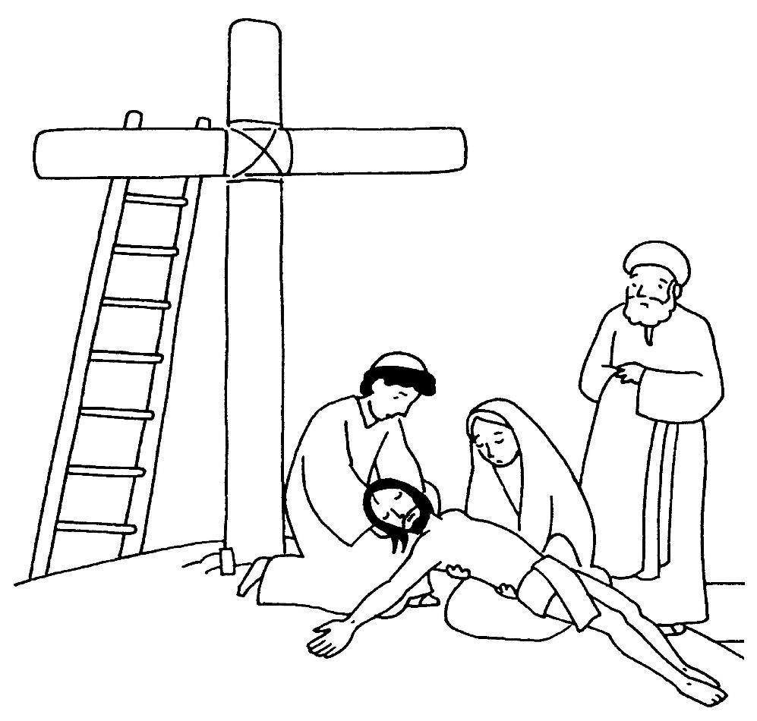
Halte 13 Jezus wordt van het kruis genomen.

Halte 14 Jezus wordt in het graf gelegd.
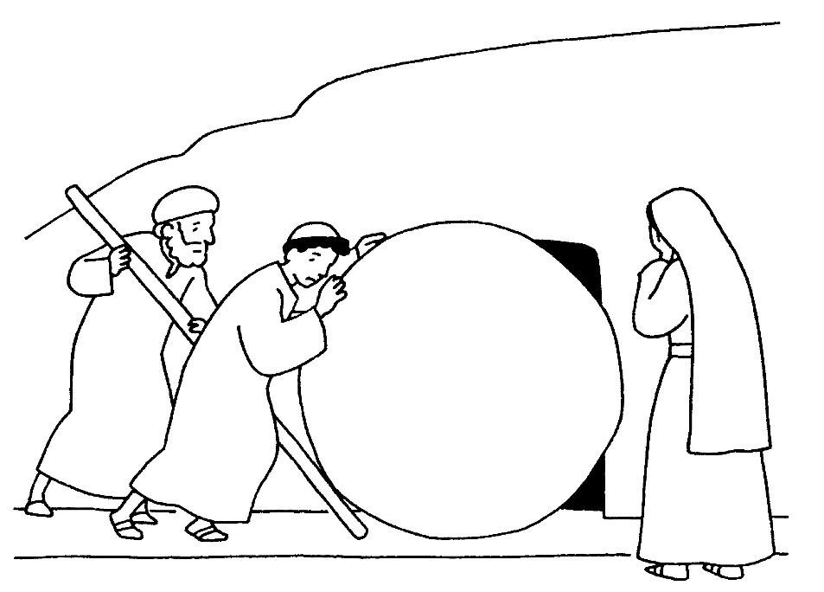
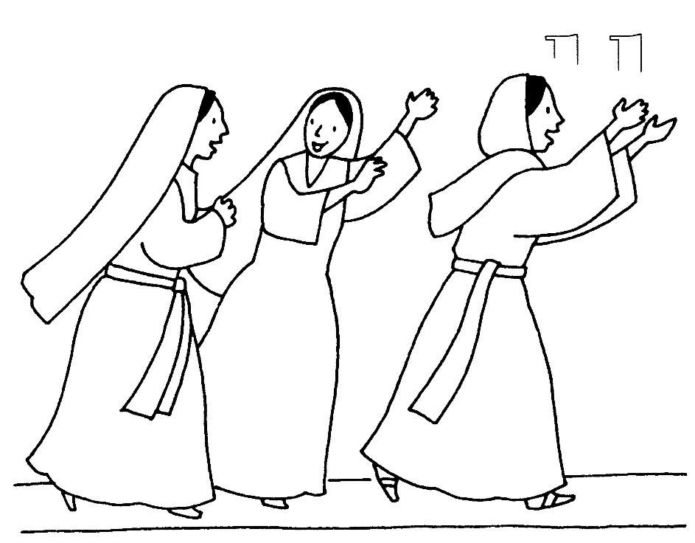
Halte 15 Jezus is verrezen.

